SUPLOVÁNÍ
Nepřítomni: AIMOVÁ
Nepřítomné třídy: 2B4 PRAXE,
DOZOR / ŠATNY / 7:30 – 8:00: BREJŠA
DOZOR / ŠATNY / VELKÁ PŘESTÁVKA: MATIČKA

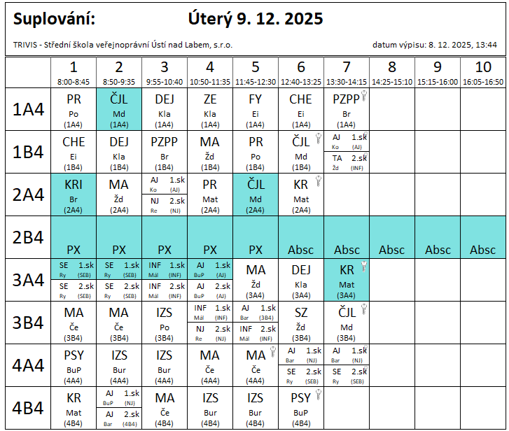

3A4 (22 žáků) – účast u hlavního líčení okresní soud ÚL 1.-3.hod, zbývající část třídy spojeno - Pa

